Муниципальное бюджетное общеобразовательное учреждение «Бетькинская средняя общеобразовательная школа» Тукаевского муниципального района Республики Татарстан
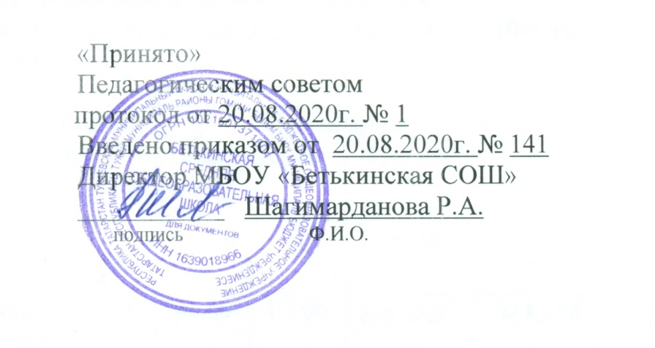

Рабочая программа
учебного предмета, курса
по основам религиозных культур и светской этики
модуль «Основы светской этики»
Уровень образования (класс): начальное общее образование, 1-4 классы

Разработано: ШМО учителей начальных классов

Настоящая рабочая программа по ОРКиСЭ предназначена для обучения учащихся 4 класса общеобразовательных учреждений, составлена в соответствии с требованиями Федерального государственного образовательного стандарта начального общего образования, Примерной основной образовательной программы начального общего образования, на основе ООП НОО МБОУ «Бетькинская СОШ»

Рабочая программа рассчитана на 34 часа (1 час в неделю).
Реализуется линия учебников М. Т. Студеникина «Основы религиозных культур народов России. 4 класс.»-М. «Русское слово».2014.

Планируемые результаты изучения предмета
Название раздела | Предметные результаты |  | Метапредметные результаты | Личностные результаты
Название раздела | ученик научится | ученик получит возможность научиться | Метапредметные результаты | Личностные результаты
Основы светской этики | –раскрывать содержание основных составляющих российской светской (гражданской) этики, основанной на конституционных обязанностях, правах и свободах человека и гражданина в Российской Федерации (отношение к природе, историческому и культурному наследию народов России, государству, отношения детей и родителей, гражданские и народные праздники, трудовая мораль, этикет и др.);  –на примере российской светской этики понимать значение нравственных ценностей, идеалов в жизни людей, общества;  –излагать свое мнение по поводу значения российской светской этики в жизни людей и общества;  –соотносить нравственные формы поведения с нормами российской светской (гражданской) этики;  –осуществлять поиск необходимой информации для выполнения заданий; участвовать в диспутах, слушать собеседника и излагать свое мнение; готовить сообщения по выбранным темам. | –развивать нравственную рефлексию, совершенствовать морально-нравственное самосознание, регулировать собственное поведение на основе общепринятых в российском обществе норм светской (гражданской) этики;  –устанавливать взаимосвязь между содержанием российской светской этики и поведением людей, общественными явлениями;  –выстраивать отношения с представителями разных мировоззрений и культурных традиций на основе взаимного уважения прав и законных интересов сограждан;  –акцентировать внимание на нравственных аспектах человеческого поведения при изучении гуманитарных предметов на последующих уровнях общего образования | Регулятивные универсальные учебные действия  Научится:  –принимать и сохранять учебную задачу;  –учитывать выделенные учителем ориентиры действия в новом учебном материале в сотрудничестве с учителем;  –планировать свои действия в соответствии с поставленной задачей и условиями ее реализации, в том числе во внутреннем плане;  –учитывать установленные правила в планировании и контроле способа решения;  –осуществлять итоговый и пошаговый контроль по результату;  –оценивать правильность выполнения действия на уровне адекватной ретроспективной оценки соответствия результатов требованиям данной задачи;  –адекватно воспринимать предложения и оценку учителей, товарищей, родителей и других людей;  –различать способ и результат действия;  –вносить необходимые коррективы в действие после его завершения на основе его оценки и учета характера сделанных ошибок, использовать предложения и оценки для создания нового, более совершенного результата, использовать запись в цифровой форме хода и результатов решения задачи, собственной звучащей речи на русском, родном и иностранном языках.  Получит возможность научиться:  –в сотрудничестве с учителем ставить новые учебные задачи;  –преобразовывать практическую задачу в познавательную;  –проявлять познавательную инициативу в учебном сотрудничестве;  –самостоятельно учитывать выделенные учителем ориентиры действия в новом учебном материале;  –осуществлять констатирующий и предвосхищающий контроль по результату и по способу действия, актуальный контроль на уровне произвольного внимания;  –самостоятельно оценивать правильность выполнения действия и вносить необходимые коррективы в исполнение как по ходу его реализации, так и в конце действия.  Познавательные универсальные учебные действия  Научится:  –осуществлять поиск необходимой информации для выполнения учебных заданий с использованием учебной литературы, энциклопедий, справочников (включая электронные, цифровые), в открытом информационном пространстве, в том числе контролируемом пространстве сети Интернет;  –осуществлять запись (фиксацию) выборочной информации об окружающем мире и о себе самом, в том числе с помощью инструментов ИКТ;  –использовать знакво­символические средства, в том числе модели (включая виртуальные) и схемы (включая концептуальные), для решения задач;  –проявлять познавательную инициативу в учебном сотрудничестве;  –строить сообщения в устной и письменной форме;  –ориентироваться на разнообразие способов решения задач;  –основам смыслового восприятия художественных и познавательных текстов, выделять существенную информацию из сообщений разных видов (в первую очередь текстов);  –осуществлять анализ объектов с выделением существенных и несущественных признаков;  –осуществлять синтез как составление целого из частей;  –проводить сравнение, сериацию и классификацию по заданным критериям;  –устанавливать причинно­следственныесвязи в изучаемом круге явлений;  –строить рассуждения в форме связи простых суждений об объекте, его строении, свойствах и связях;  – обобщать, т. е. осуществлять генерализацию и выведение общности для целого ряда или класса единичных объектов, на основе выделения сущностной связи;  –владеть рядом общих приемов решения задач.  Получит возможность научиться:  –осуществлять расширенный поиск информации с использованием ресурсов библиотек и сети Интернет;  –записывать, фиксировать информацию об окружающем мире с помощью инструментов ИКТ;  –создавать и преобразовывать модели и схемы для решения задач;  –осознанно и произвольно строить сообщения в устной и письменной форме;  –осуществлять выбор наиболее эффективных способов решения задач в зависимости от конкретных условий;  –осуществлять синтез как составление целого из частей, самостоятельно достраивая и восполняя недостающие компоненты;  –осуществлять сравнение, сериацию и классификацию, самостоятельно выбирая основания и критерии для указанных логических операций;  –строить логическое рассуждение, включающее установление причинно­следственных связей;  –произвольно и осознанно владеть общими приемами решения задач.  Коммуникативные универсальные учебные действия  Научится:  –адекватно использовать коммуникативные, прежде всего речевые, средства для решения различных коммуникативных задач, строить монологическое высказывание (в том числе сопровождая его аудиовизуальной поддержкой), владеть диалогической формой коммуникации, используя в том числе средства и инструменты ИКТ и дистанционного общения;  –допускать возможность существования у людей различных точек зрения, в том числе не совпадающих с его собственной, и ориентироваться на позицию партнера в общении и взаимодействии;  –учитывать разные мнения и стремиться к координации различных позиций в сотрудничестве;  –формулировать собственное мнение и позицию;  –договариваться и приходить к общему решению в совместной деятельности, в том числе в ситуации столкновения интересов;  –строить понятные для партнера высказывания, учитывающие, что партнер знает и видит, а что нет;  –задавать вопросы;  –контролировать действия партнера;  –использовать речь для регуляции своего действия;  –адекватно использовать речевые средства для решения различных коммуникативных задач, строить монологическое высказывание, владеть диалогической формой речи.  Получит возможность научиться:  –учитывать и координировать в сотрудничестве позиции других людей, отличные от собственной;  –учитывать разные мнения и интересы и обосновывать собственную позицию;  –понимать относительность мнений и подходов к решению проблемы;  –аргументировать свою позицию и координировать ее с позициями партнеров в сотрудничестве при выработке общего решения в совместной деятельности;  –продуктивно содействовать разрешению конфликтов на основе учета интересов и позиций всех участников;  –с учетом целей коммуникации достаточно точно, последовательно и полно передавать партнеру необходимую информацию как ориентир для построения действия;  –задавать вопросы, необходимые для организации собственной деятельности и сотрудничества с партнером;  –осуществлять взаимный контроль и оказывать в сотрудничестве необходимую взаимопомощь;  –адекватно использовать речевые средства для эффективного решения разнообразных коммуникативных задач, планирования и регуляции своей деятельности. | -внутренняя позиция школьника на уровне положительного отношения к школе, ориентации на содержательные моменты школьной действительности и принятия образца «хорошего ученика»;  -широкая мотивационная основа учебной деятельности, включающая социальные, учебно­познавательные и внешние мотивы;  -учебно­позна-вательный интерес к новому учебному материалу и способам решения новой задачи;  -ориентация на понимание причин успеха в учебной деятельности, в том числе на самоанализ и самоконтроль результата, на анализ соответствия результатов требованиям конкретной задачи, на понимание оценок учителей, товарищей, родителей и других людей;  -способность к оценке своей учебной деятельности;  -основы гражданской идентичности, своей этнической принадлежности в форме осознания «Я» как члена семьи, представителя народа, гражданина России, чувства сопричастности и гордости за свою Родину, народ и историю, осознание ответственности человека за общее благополучие;  -ориентация в нравственном содержании и смысле как собственных поступков, так и поступков окружающих людей;  - знание основных моральных норм и ориентация на их выполнение;  -развитие этических чувств — стыда, вины, совести как регуляторов морального поведения; понимание чувств других людей и сопереживание им;  -установка на здоровый образ жизни;  -основы экологической культуры: принятие ценности природного мира, готовность следовать в своей деятельности нормам природоохранного, нерасточительного, здоровьесберегающего поведения;  -чувство прекрасного и эстетические чувства на основе знакомства с мировой и отечественной художественной культурой.  -внутренней позиции обучающегося на уровне положительного отношения к образовательной организации, понимания необходимости учения, выраженного в преобладании учебно­познавательных мотивов и предпочтении социального способа оценки знаний;  -выраженной устойчивой учебно­познавательной мотивации учения;  -устойчивого учебно­познавательного интереса к новымобщим способам решения задач;  -адекватного понимания причин успешности/неуспешности учебной деятельности;  -положительной адекватной дифференцированной самооценки на основе критерия успешности реализации социальной роли «хорошего ученика»;  -компетен-тности в реализации основ гражданской идентичности в поступках и деятельности;  -морального сознания на конвенциональном уровне, способности к решению моральных дилемм на основе учета позиций партнеров в общении, ориентации на их мотивы и чувства, устойчивое следование в поведении моральным нормам и этическим требованиям;  -установки на здоровый образ жизни и реализации ее в реальном поведении и поступках;  -осознанных устойчивых эстетических предпочтений и ориентации на искусство как значимую сферу человеческой жизни;  -эмпатии как осознанного понимания чувств других людей и сопереживания им, выражающихся в поступках, направленных на помощь другим и обеспечение их благополучия.

Содержание учебного предмета
Название раздела | Краткое содержание | Количество часов
Основы светской этики. | Россия – наша Родина.  Культура и мораль. Этика и ее значение в жизни человека. Праздники как одна из форм исторической памяти. Образцы нравственности в культурах разных народов. Государство и мораль гражданина. Образцы нравственности в культуре Отечества. Трудовая мораль. Нравственные традиции предпринимательства. Что значит быть нравственным в наше время? Высшие нравственные ценности, идеалы, принципы морали. Методика создания морального кодекса в школе. Нормы морали. Этикет. Образование как нравственная норма. Методы нравственного самосовершенствования.  Любовь и уважение к Отечеству. Патриотизм многонационального и многоконфессионального народа России. | 34
 | Итого: | 34ч

